Nama: Wahda Adella Putri Febriana

Kelas: 2A

NIM: 244107020156

**Tugas Jobsheet 2**

1. Buat tampilannya seperti di tugas

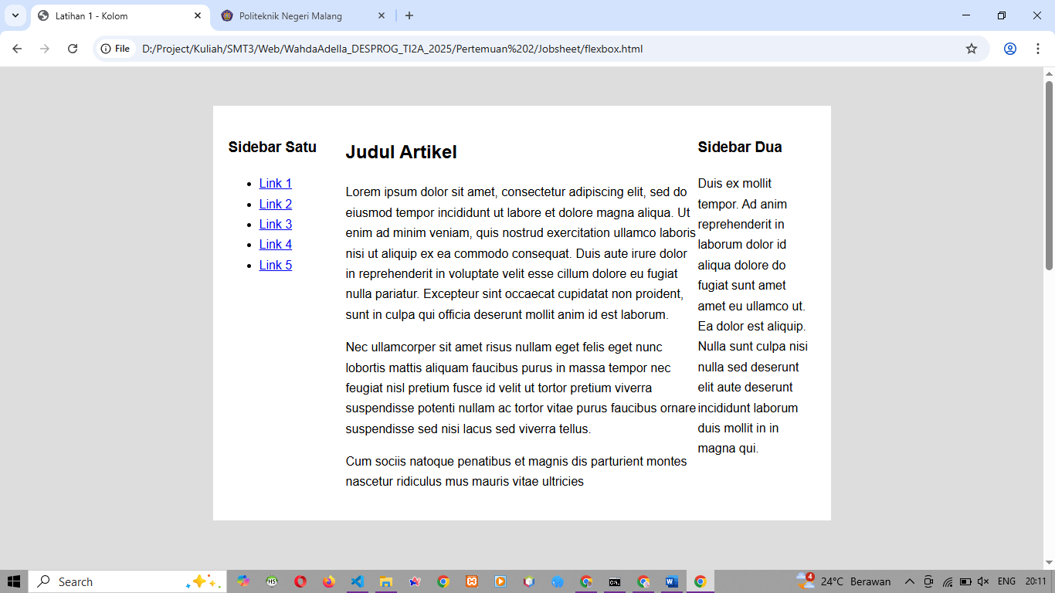

Saya merubah ordernya dan width nya sepertii ini

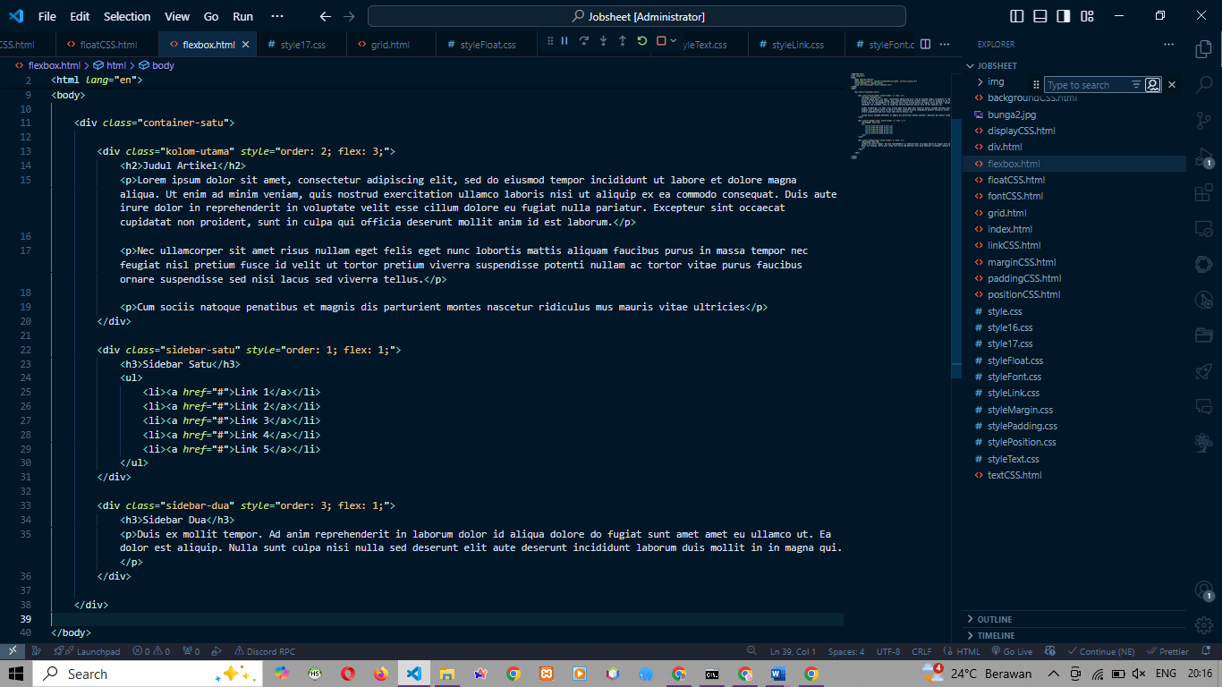

1. Tambahkan gambar dan aplikasikan permainan warna untuk backgroundnya supaya menjadi lebih menarik

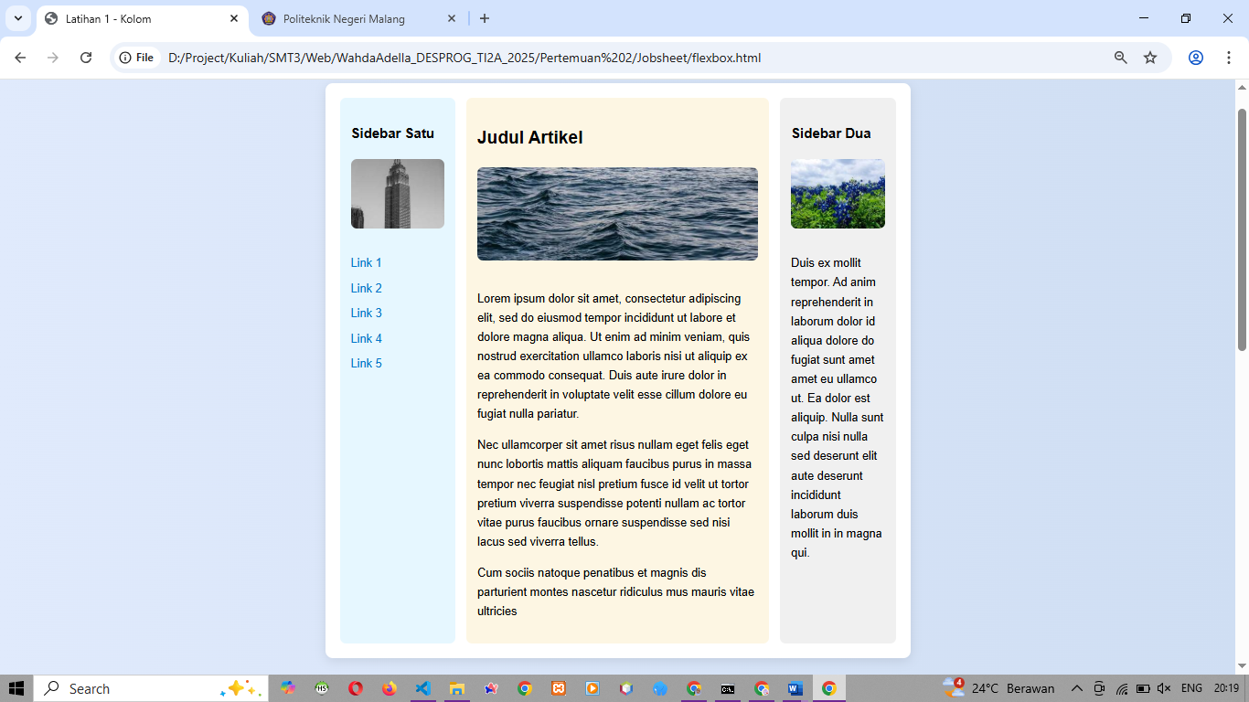

File css

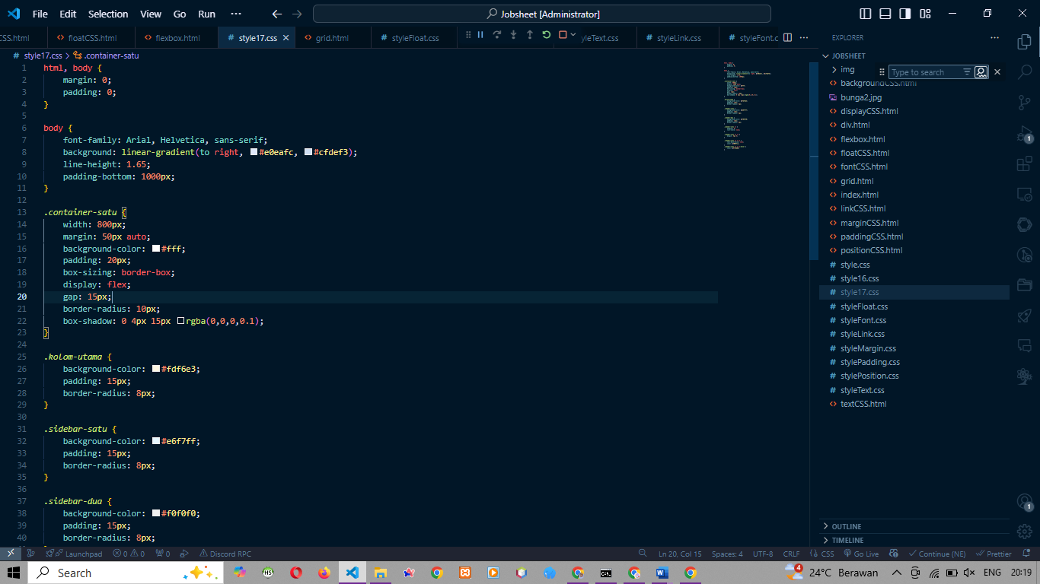 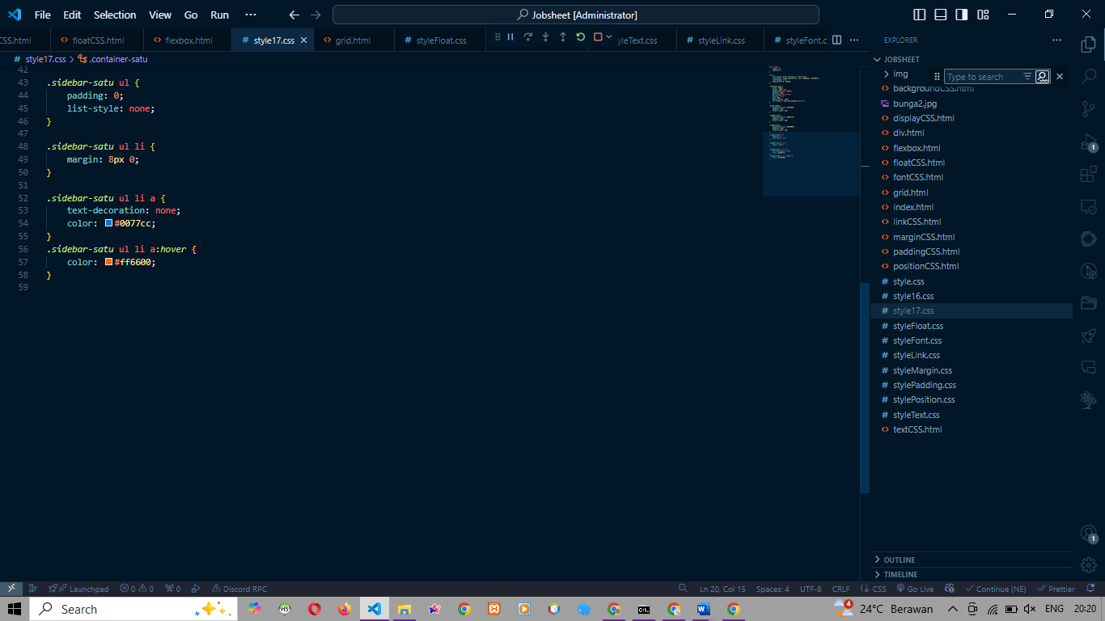

File html

